В КазНУ им. Аль-Фараби открыла двери Инновационная Академия Samsung
2015-10-02
ПОДЕЛИТЬСЯ

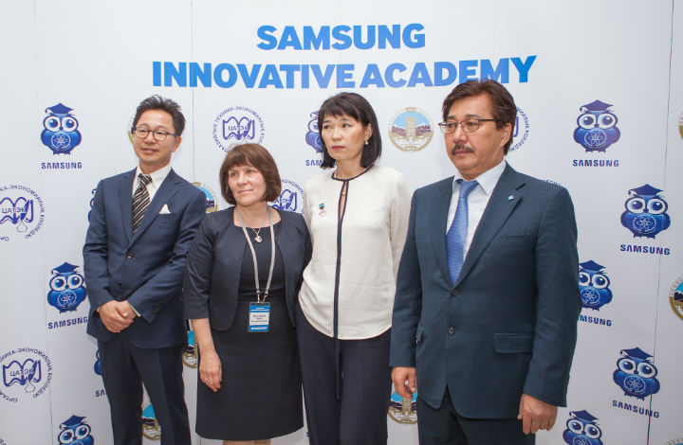
- 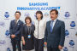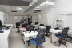
Первая в Центральной Азии лаборатория Samsung предоставляет дополнительное образование в области сервисного обслуживания

Алматы, Казахстан, 29 сентября 2015 в Казахском национальном университете им. аль-Фараби открылась инновационная лаборатория Samsung, где представители СМИ, государственных органов и образовательных учреждений ознакомились с принципами и особенностями работы Академии. Детально были представлены технические новинки для практического обучения специальностям по ремонту техники торговой марки Samsung.
Инновационная Академия Samsung – социальный проект компании Samsung Electronics Central Eurasia и Общественного фонда «Центр «Содействие устойчивому развитию», направленный на предоставление дополнительного образования в области сервисного обслуживания. В поддержку Стратегии «Казахстан - 2030» и «Программы занятости-2020» Республики Казахстан, Samsung Electronics Central Eurasia прилагает значительные усилия в решении проблемы подготовки квалифицированных кадров через предоставление возможности дуального образования для студентов.
В рамках пресс-тура состоялось торжественное открытие Инновационной Академии Samsung, в котором приняли участие президент Samsung Electronics Central Eurasia – г-н Юнсу Ким, ректор Казахского национального университета им. аль-Фараби – г-н Мутанов Галимкаир Мутанович и директор Центрально-Азиатского технико-экономического колледжа – Баймухамбетова Жанар Куандыковна.
В этом году Инновационная Академия Samsung будет способна принять на обучение до 120 студентов одновременно. Для этих целей Академия оснащена современным оборудованием для осуществления ремонтных работ, и разделена на практическую и теоретическую зоны. Для прикладных работ полностью оборудованы рабочие места по ремонту мобильных телефонов, цифровых телевизоров, принтеров и систем кондиционирования. В демонстрационном зале можно ознакомиться с действующими моделями техники Samsung: смартфонами, планшетами, аудио-видео техникой.
Лаборатория Инновационной Академии Samsung в первую очередь предназначена для студентов средних специальных учебных заведений, которые смогут познакомиться с отраслью сервисного обслуживания, получить практические навыки ремонта цифровой техники Samsung. В свою очередь студенты КазНУ им. аль-Фараби будут заниматься в лаборатории разработкой программного обеспечения, проведением совместных прикладных исследований в области информационно-коммуникационных технологий и цифровых решений.
Кроме того, Академия будет оригинальной базой для повышения уровня осведомленности партнеров и сотрудников Samsung о новых продуктах, а также проведения тренингов для инженеров сервисных центров по работе с новыми продуктами компании.
"Образование и занятость молодежи определены, как стратегические направления развития современного Казахстана. Данные приоритеты также лежат в основе философии компании Samsung. Мы надеемся, что проект «Инновационная Академия» поможет обеспечить приток квалифицированных кадров, а также даст молодым специалистам весомое конкурентное преимущество на рынке труда», - отметил Юнсу Ким, президент компании Samsung Electronics Central Eurasia.
В новом учебном году, в пилотном режиме будут проходить программу студенты Центрально-Азиатского технико-экономического колледжа, обучающиеся по следующим специальностям: "Вычислительная техника и программное обеспечение" и "Радиоэлектроника и связь".
Учебно-методические комплексы разработаны ведущими специалистами Центрально-азиатского технико-экономического колледжа при поддержке инженеров Samsung Electronics Central Eurasia.
Теоретическая часть обучения будет проходить на базе колледжа, практические работы – на базе лаборатории Samsung. После окончания данных курсов учащиеся будут способны выполнять диагностику, программный и аппаратный электромеханический ремонт техники компании Samsung. Выпускники, успешно прошедшие программу по работе с техникой Samsung, будут иметь преимущество при приеме на работу в сервисных центрах компании.

